

1

**I. Yêu cầu**

Lab 5. PHP vs My SQL (tt)

* Sinh viên tìm hiểu các kiến thức liên quan đến lập trình PHP kết nối với MySQL.
* Mỗi người làm trên một dự án khác nhau.
* Khi có yêu cầu, sinh viên nộp bài qua LMS.

## Lý thuyết

MySQL là một hệ thống quản trị cơ sở dữ liệu mã nguồn mở (gọi tắt là RDBMS) hoạt động theo mô hình client-server. Với RDBMS là viết tắt của Relational Database Management System. MySQL được tích hợp apache, PHP. MySQL quản lý dữ liệu thông qua các cơ sở dữ liệu. Mỗi cơ sở dữ liệu có thể có nhiều bảng quan hệ chứa dữ liệu. MySQL cũng có cùng một cách truy xuất và mã lệnh tương tự với ngôn ngữ SQL. MySQL được phát hành từ thập niên 90s.

Để tìm hiểu thêm về MySQL và viết truy vấn trong PHP, sinh viên xem thêm tại đây:

<https://wiki.matbao.net/mysql-la-gi-huong-dan-toan-tap-ve-mysql/>

1. **Luyện tập**

# Practical 1: MySQL from PHP basic

* 1. Write a PHP program to connect and create a database using MySQL.

<!DOCTYPE html>

<html>

<head>

<title>Create Database</title>

</head>

<body>

<?php

$con = new mysqli("localhost","root",""); if($con->connect_error)

{

die("connection failed ". $con ->connect_error);

}

else echo "Connection successed"."</br>";

$query = "create database std";

$crdb = $con->query($query); if($crdb)

{

echo "Database created successfully";

}

else {

echo "Error creating database: ".$con->error ;

}

?>

</body>

</html>

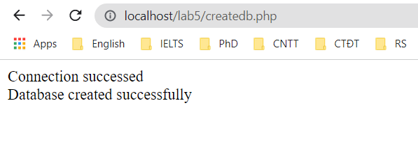

2

**Output first time and second times:**

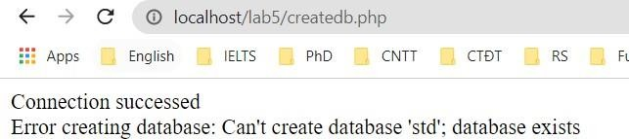

* 1. Write a PHP program to connect and drop a database using MySQL.

***dropdb.php***:

<?php

$con = new mysqli("localhost","root",""); if($con->connect_error)

{

die("connection failed ". $con ->connect_error);

}

else echo "Connection successed"."</br>";

$query = "drop database std";

$crdb = $con->query($query); if(!$crdb)

{

die("Not droped: ".$con->error);

}

echo "Database droped.. !";

?>

**Output first time and second times:**

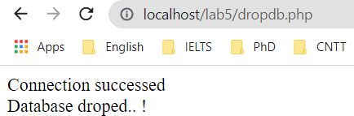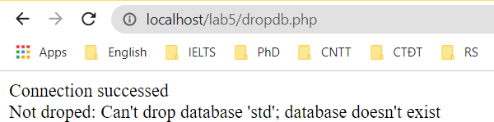

* 1. Write a PHP program to create a table in MySQL. createtable_computer.php:.

<!DOCTYPE html>

<html lang="en">

<head>

<meta charset="UTF-8">

<meta http-equiv="X-UA-Compatible" content="IE=edge">

<meta name="viewport" content="width=device-width, initial-scale=1.0">

<title>Crate table Computer</title>

</head>

<body>

<?php

$db = 'std';

$con = new mysqli("localhost","root","",$db); if($con->connect_error)

{

die("connection failed ". $con ->connect_error);

}

else echo "Connection successed"."</br>";



3

$query = "create table computer(id INT not null,name varchar(50),branch varchar(50))";

$crtb = $con->query($query); if(!$crtb)

{

die("Table not created: ".$con->error);

}

echo "table created.. !"."</br>";

?>

</body>

</html>

**Output in Chrome and in phpMyAdmin:**

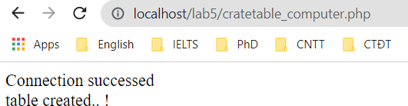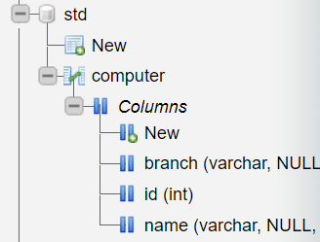

* 1. Write a PHP program to insert, update, delete data.

#### connectanduse.php:

<?php

$db = 'std';

$con = new mysqli("localhost","root","",$db); if($con->connect_error)

{

die("connection failed ". $con ->connect_error);

}

?>

#### insert.php:

<?php

include 'connectanduse.php';

$query = "insert into computer values(7009,'Anil J Basantani','Sadhana colony Jamnagar')";

$insrtb = $con->query($query); if(!$insrtb)

{

die("Record not inserted:".$con->error);

}

echo "Record inserted successfully. . .!"."</br>";

?>

#### update.php:

<?php

include 'connectanduse.php';

$query = "update computer set id = 09, name ='Thai Quy Quy' where id = 7009";

$crtb = $con->query($query); if(!$crtb)

4



{

die("Table

}

echo "Table

not updated. .!".$con->error);

updated.. !"."</br>";

?>

#### delete.php:

<?php

include 'connectanduse.php';

$query = "delete from computer where id = 9";

$crtb = $con->query($query); if(!$crtb)

{

die("Record not delete. .!".$con->error);

}

echo "Record deleted!"."</br>";

?>



5

# Practical 2: PHP vs MySQL advance

1. in PHPMyAdmin, create database “qlsinhvien” with two tables which are “sinhvien” and “lop”:

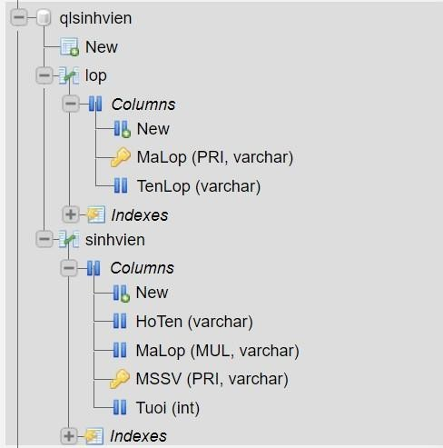

Set foreign key lop.MaLop and sinhvien.MaLop:

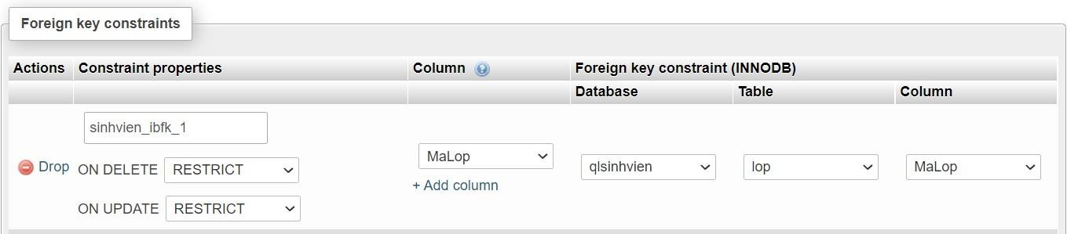

Insert data to **Lop** table as follow:

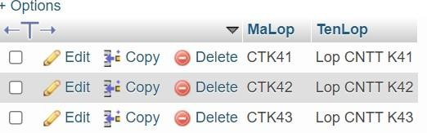

Insert data of own student to sinhvien table like follow:

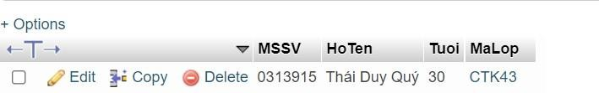



6

1. Create a class MySQLHelper:

***mysqlhelper.php:***

<?php

class MySQLHelper{ private $server; private $user; private $pass; private $conn;

function construct($server="localhost",$user="root",$pass="")

{

$this->server = $server;

$this->user = $user;

$this->pass = $pass;

}

public function OpenDB($db){

$this->conn = new mysqli($this->server,$this->user,$this->pass,$db); if($this->conn->connect_error)

echo "conncetion fail: ".$this->conn->connect_error;

}

public function CloseDB(){ mysqli_close($this->conn);

}

public function MyQuery($query){

$result = $this->conn->query($query);

$this->CloseDB(); return $result;

}

public function GetAll($table){

$sql = "select * from ".$table;

$result = $this->conn->query($sql);

$this->CloseDB(); return $result;

}

}

?>

1. Create some classses presentation Lop and SinhVien table:

###### entity.php:

<?php

include 'mysqlhelper.php'; abstract class Entity{

public $mysql;

function construct($db)

{

$this->mysql = new MySQLHelper("localhost","root","");

$this->mysql -> OpenDB($db);

}

abstract function GetAll(); abstract function GetByID($id);

}

?>

**LẬP TRÌNH WEB (PHP)**



7

***student.php*:**

<?php

require_once

'entity.php'; class SinhVien extends Entity{

public function GetAll(){

return $this->mysql->GetAll("SinhVien");

}

public function GetByID($mssv){

$query = "select * from SinhVien where MSSV='".$mssv."'";

$result = $this->mysql->MyQuery($query); return mysqli_fetch_array($result);

}

public function Insert($mssv,$hoten,$tuoi,$lop){

$query = "insert into SinhVien values ('".$mssv."','".$hoten."',".$tuoi.",'".$lop."')"; return $this->mysql->MyQuery($query);

}

public function Delete($mssv){

$query = "delete from SinhVien where mssv = '".$mssv."'"; return $this->mysql->MyQuery($query);

}

public function Update($mssvold, $mssvnew,$hoten,$tuoi,$lop){

$query = "update SinhVien set mssv = '".$mssvnew

."', hoten = '".$hoten

."', tuoi = ".$tuoi

.", malop = '".$lop

."' where mssv= '".$mssvold."'";

echo $query;

return $this->mysql->MyQuery($query);

}

}

?>

###### class.php:

<?php

require_once 'entity.php';

class Lop extends Entity {

public function GetAll(){

return $this->mysql->GetAll("Lop");

}

public function GetByID($malop){

$query = "select * from Lop where MSSV='".$malop."'";

$result = $this->mysql->MyQuery($query);

return mysqli_fetch_array($result); }

public function Insert($malop,$tenlop){

$query = "insert into Lop values ('".$malop."','".$tenlop."')";

return $this->mysql->MyQuery($query);

}

public function Delete($malop){

$query = "delete from Lop where malop = '".$malop."'";

return $this->mysql->MyQuery($query);

}

public function Update($malopold, $malopnew,$tenlop){

$query = "update Lop set malop = '".$malopnew

."', tenlop = '".$tenlop

."' where mssv= '".$malopvold."'";

echo $query;

return $this->mysql->MyQuery($query);

}

}?>

8

1. Create index page using Bootstrap:

###### index.php:

<!DOCTYPE html>

<html lang="en">

<?php

**LẬP TRÌNH WEB (PHP)**

?>

<head>

include 'student.php'; include 'class.php';

<meta charset="UTF-8">

<meta http-equiv="X-UA-Compatible" content="IE=edge">

<meta name="viewport" content="width=device-width, initial-scale=1.0">

<link rel="stylesheet" href="https://maxcdn.bootstrapcdn.com/bootstrap/4.5.2/css/bootstrap.min.css">

<link rel="stylesheet" href="https://use.fontawesome.com/releases/v5.7.0/css/all.css" integrity="sha384-lZN37f5QGtY3VHgisS14W3ExzMWZxybE1SJSEsQp9S+oqd12jhcu+A56Ebc1zFSJ" crossorigin="anonymous">

<title>Document</title>

</head>

<body>

<div class="container">

<h2>Quản lý sinh viên</h2>

<p>Bảng Sinh viên - <a href="addstudent.php">Thêm</a></p>

<table class="table table-dark">

<thead>

<tr>

<th>MSSV</th>

<th>Họ tên</th>

<th>Tuổi</th>

<th>Lớp</th>

<th>E/D</th>

</tr>

</thead>

<tbody>

<?php

$sv = new SinhVien("qlsinhvien");

$result = $sv->GetAll();

while($row = mysqli_fetch_array($result)){ echo "<tr>";

echo "<td>".$row['MSSV']."</td>";

echo "<td>".$row['HoTen']."</td>";

echo "<td>".$row['Tuoi']."</td>";

echo "<td>".$row['MaLop']."</td>";

echo "<td><a href='delstudent.php?mssv=".$row['MSSV']."'>

<i class='fas fa-trash'></i>

</a>

<a href='editstudent.php?mssv=".$row['MSSV']."'>

<i class='fa fa-edit'></i>

</a>

</td>"; echo "</tr>";

}

?>

</tbody>

</table>

</div>

</body>

</html>



9

1. Create a page to add student using Bootstrap:

***addstudent.php:***

<!DOCTYPE html>

<html lang="en">

<?php

include 'class.php'; include 'student.php';

?>

<head>

<meta charset="UTF-8">

<meta http-equiv="X-UA-Compatible" content="IE=edge">

<meta name="viewport" content="width=device-width, initial-scale=1.0">

<link rel="stylesheet" href="https://maxcdn.bootstrapcdn.com/bootstrap/4.5.2/css/bootstrap.min.css">

<title>Document</title>

</head>

<body>

<div class="container">

<h2>Quản lý sinh viên - Thêm sinh viên</h2>

<p><a href="index.php">Home</a></p>

<form action="" method="post">

<div class="form-group">

<label for="email">MSSV</label>

<input type="text" class="form-control" id="mssv" placeholder="MSSV" name="mssv">

</div>

<div class="form-group">

<label for="pwd">Họ tên</label>

<input type="text" class="form-control" id="hoten" placeholder="Họ tên" name="hoten">

</div>

<div class="form-group">

<label for="pwd">Lớp</label>

<?php

$lop = new Lop("qlsinhvien");

$result = $lop->GetAll();

echo "<select name='lop' id = 'lop' class='form-select form-control' aria-label='Default select example'>";

while($row = mysqli_fetch_array($result)){

echo "<option value='".$row['MaLop']."'>".$row['MaLop']."</option>";

}

echo "</select>";

?>

</div>

<div class="form-group">

<label for="pwd">Tuổi</label>

<input type="number" class="form-control" id="tuoi" value="20" name="tuoi">

</div>



##### 10 LẬP TRÌNH WEB (PHP)

<button type="submit" class="btn btn-primary">Thêm</button>

<button type="button" class="btn btn-primary" onclick="javascript:history.back(1)">Quay lại</button>

</form>

<?php

if(isset($_POST["mssv"])){

$sv = new SinhVien("qlsinhvien");

$result = $sv->Insert($_POST["mssv"],$_POST["hoten"],$_POST["tuoi"],$_POST["lop"]); if($result)

header("location: index.php");

}

?>

</div>

</body>

</html>

**Output:**

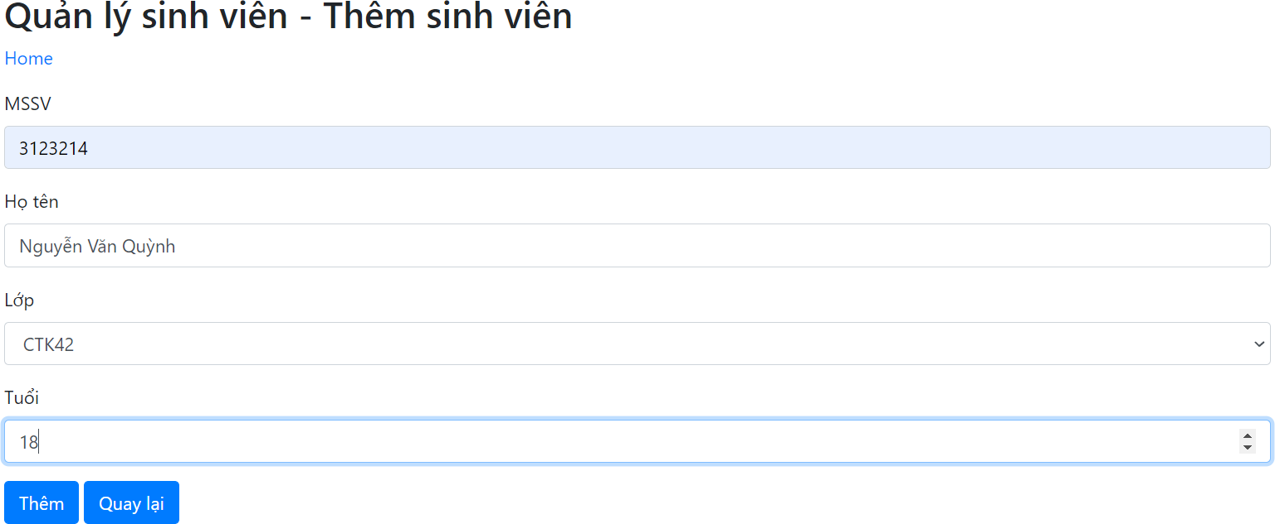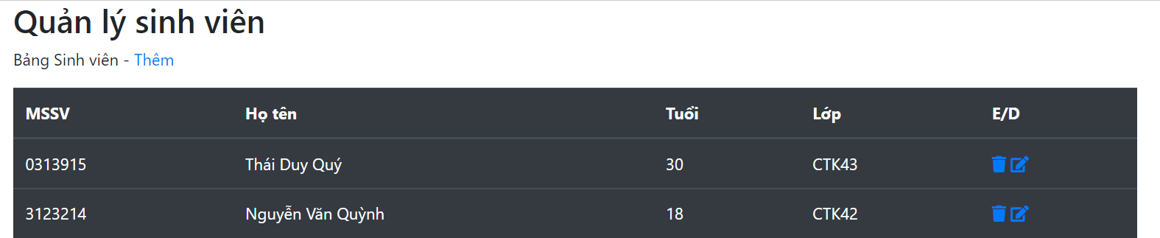



11

1. Create a page to delete student:

***delstudent.php:***

<?php

require_once 'student.php';

$mssv = $_GET['mssv'];

$sinhvien = new SinhVien('qlsinhvien');

$sinhvien ->Delete($mssv); header('location:index.php');

?>

6. Create a page to update student:

### editstudent.php:

<!DOCTYPE html>

<html lang="en">

<?php

include 'class.php'; include 'student.php';

?>

<?php

if(count($_POST)>0){

$sv = new SinhVien("qlsinhvien");

$result = $sv -

>Update($_GET["mssv"],$_POST["mssv"],$_POST["hoten"],$_POST["tuoi"],$_POST["lop"]); if($result)

header("location:index.php");

}

if(isset($_GET["mssv"])){

$sv = new SinhVien("qlsinhvien");

$student = $sv->GetByID($_GET["mssv"]);

}

?>

<head>

<meta charset="UTF-8">

<meta http-equiv="X-UA-Compatible" content="IE=edge">

<meta name="viewport" content="width=device-width, initial-scale=1.0">

<link rel="stylesheet" href="https://maxcdn.bootstrapcdn.com/bootstrap/4.5.2/css/bootstrap.min.css">

<title>Document</title>

</head>

<body>

<div class="container">

<h2>Quản lý sinh viên - Sửa sinh viên</h2>

<p><a href="index.php">Home</a></p>

<form action="" method="post">

<div class="form-group">

<label for="email">MSSV</label>

<input type="text" value="<?php echo $student["MSSV"];?>" class="form-control" id="mssv" placeholder="MSSV" name="mssv">

</div>

<div class="form-group">

<label for="pwd">Họ tên</label>

<input type="text" value="<?php echo $student["HoTen"];?>" class="form-control" id="hoten" placeholder="Họ tên" name="hoten">



12

</div>

<div class="form-group">

<label for="pwd">Lớp</label>

<?php

$lop = new Lop("qlsinhvien");

$result = $lop->GetAll();

echo "<select name='lop' id = 'lop' class='form-select form-control' aria-label='Default select example'>";

while($row = mysqli_fetch_array($result)){ echo "<option value='".$row['MaLop']."'";

echo ($row['MaLop']==$student["MaLop"])?"selected":""; echo ">".$row['MaLop']."</option>";

}

echo "</select>";

?>

</div>

<div class="form-group">

<label for="pwd">Tuổi</label>

<input value="<?php echo $student["Tuoi"];?>" type="number" class="form-control" id="tuoi" name="tuoi">

</div>

<button type="submit" class="btn btn-primary">Cập nhật</button>

<button type="button" class="btn btn-primary" onclick="javasctip: history.back(1)">Quay lại</button>

</form>

</div>

</body>

</html>

## Output:

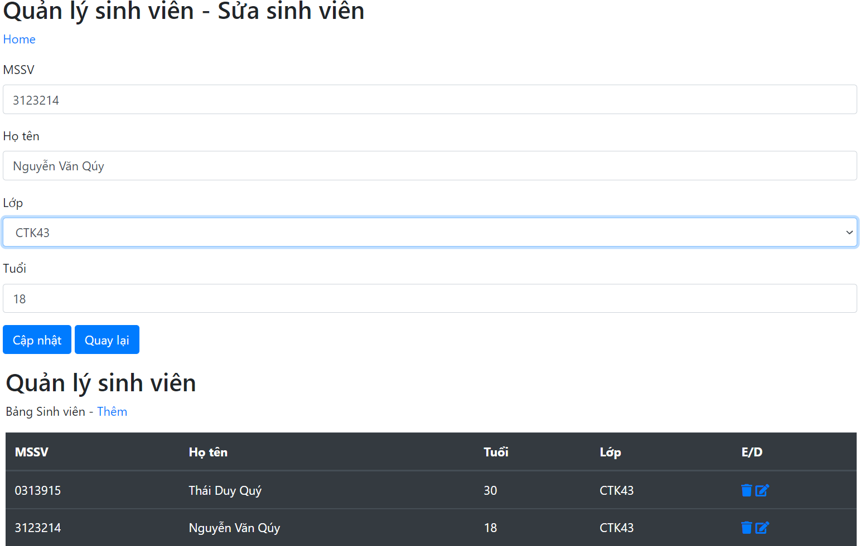



13 **)**

## Bài tập

**Bài tập 1:** Hoàn thiện code trong tập tin *class.php* để có các hàm GetByID, Insert, Update, Delete giống như student.php.

**Bài tập 2:** Tham khảo một cách viết code khác của trang admin như gợi ý tại link sau: <https://www.studentstutorial.com/php/php-crud.php>

**Bài tập 3**: Sử dụng bootstrap, xây dựng website bán sữa theo các gợi ý dưới đây:

1. Giao diện xem thông tin hãng sữa:

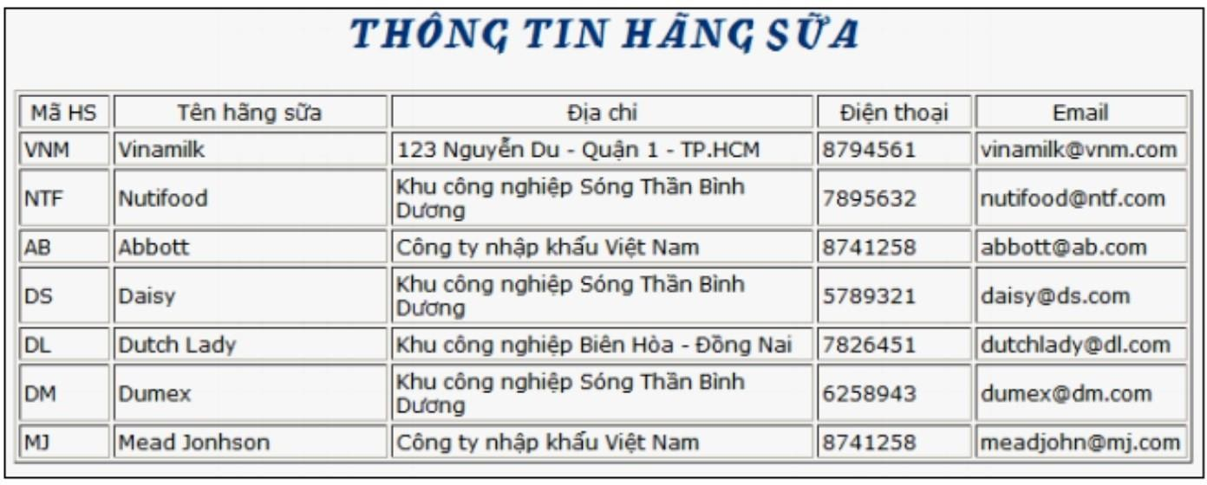

1. Giao diện xem thông tin khách hàng (cho phép **thêm, xóa, sửa**):

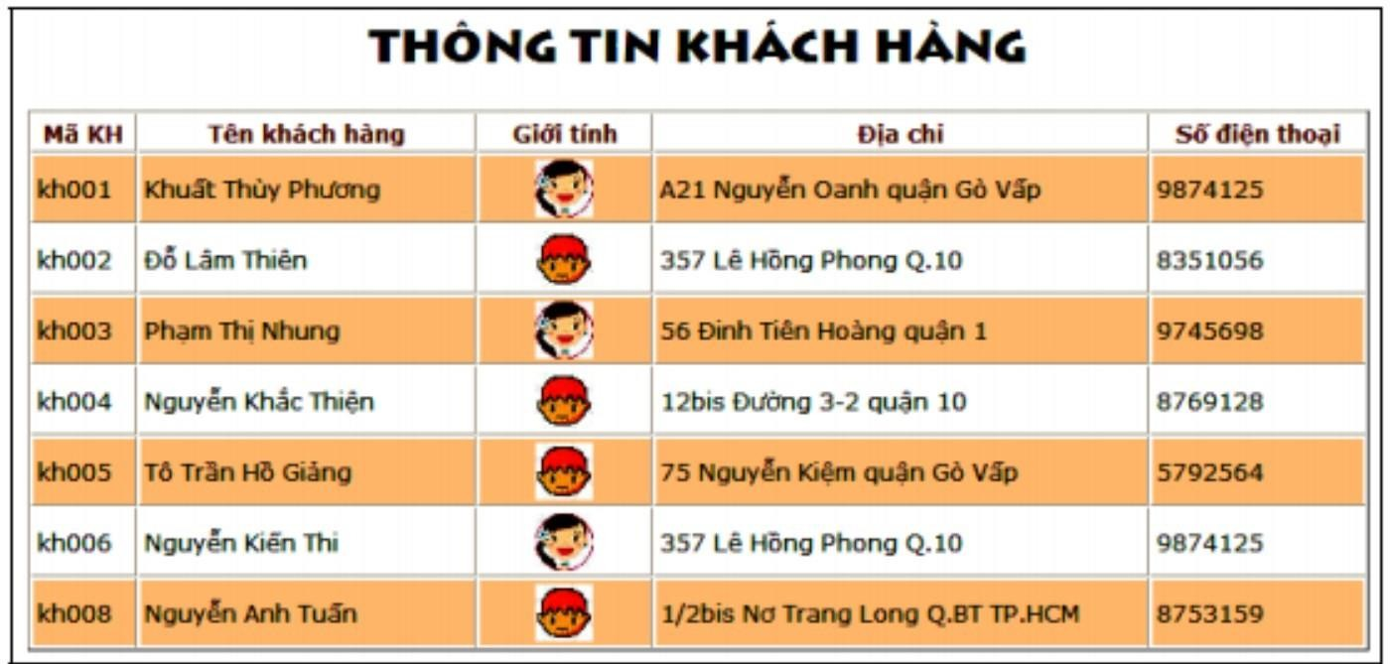

Giao diện thêm, sửa khách hàng:





14

1. Giao diện xem thông tin sữa (có phân trang, cho phép thêm, xóa, sửa):

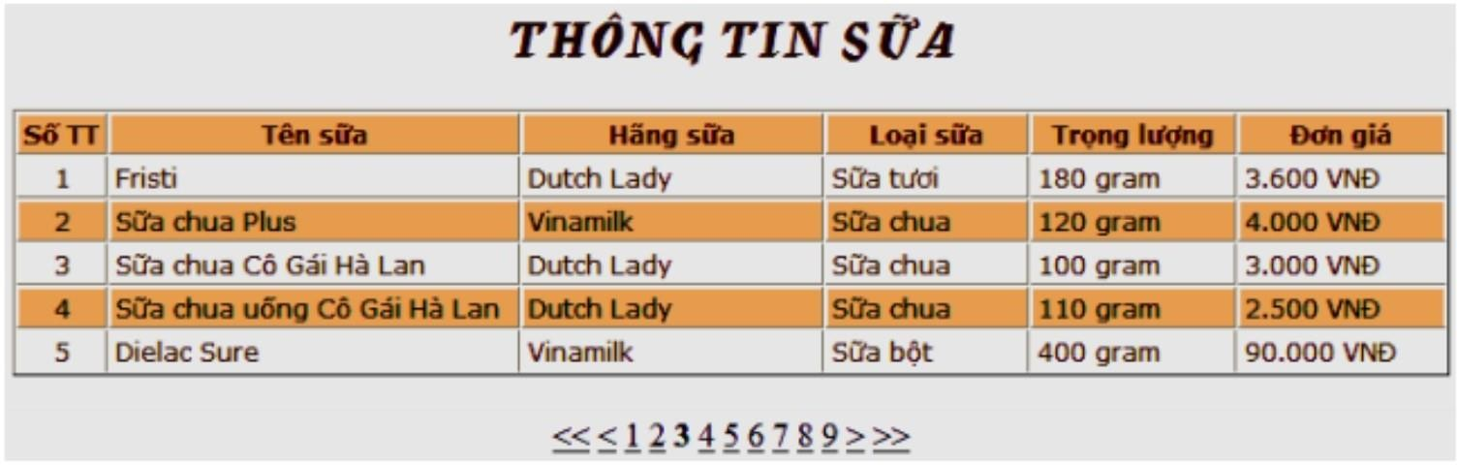

Giao diện thêm, xóa sữa:

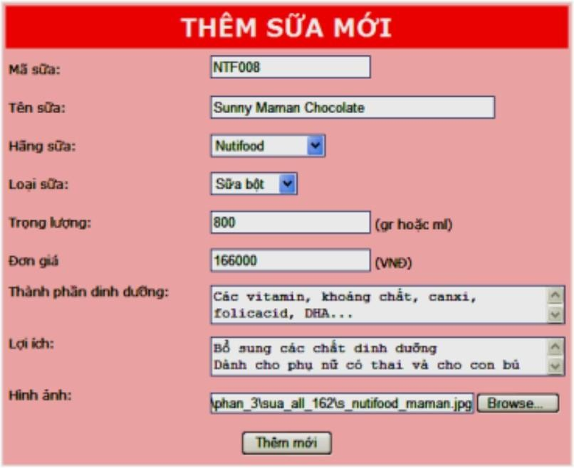

1. Giao diện phía người dùng, xem thông tin sản phẩm:

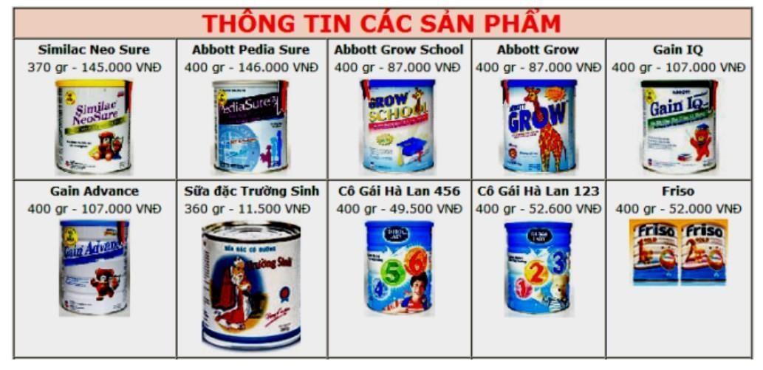

15

Click vào hình hộp sữa hoặc tiêu đề, sẽ ra chi tiết như sau:

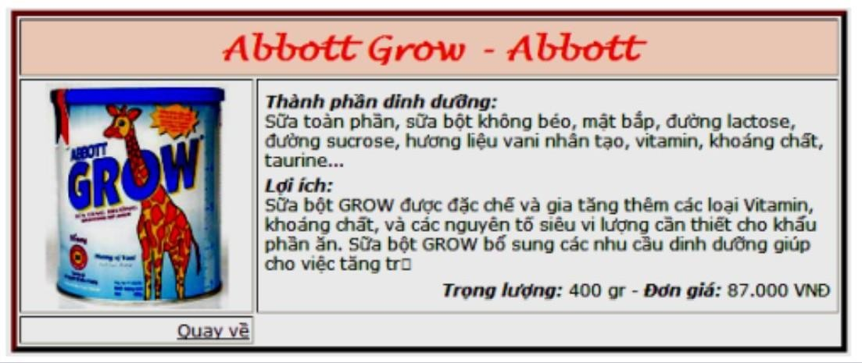

*Ngoài ra sinh viên thiết kế thêm các chức năng khác như: giỏ hàng, lượt truy cập, tìm kiếm, phân loại sữa…

--Hết--